🏛️ IESTP "ARGENTINA" • INTRANET INSTITUCIONAL MODULAR
Guía Técnica de Arquitectura, Diagramas & Especificación de Datos (v3.5)
Módulo 02: Control de Asistencia Institucional & Prevención DPI
Para: Equipo de Desarrollo & Arquitecto • Autor: Felipe (Equipo 02) • .NET 10 LTS + PostgreSQL 16

1. Soberanía de Esquema y Aislamiento de Datos
El Módulo 02 opera bajo soberanía total de datos:
- • mod02 posee control de escritura EXCLUSIVO sobre sus tablas (mod02.*).
- • mod02 consume el catálogo central (core.*) en MODO ESTRICTO DE SOLO LECTURA (SELECT).
- • Cero invasión: No modifica tablas ni lógica de ningún otro módulo.
- • Cálculo Autónomo: La vista mod02.v_resumen_asistencia_estudiante calcula internamente las horas acumuladas, porcentaje de faltas y condición DPI (>=30%).
2. Diagramas de Casos de Uso por Rol (UML)
Especificación de los casos de uso implementados en los controladores y servicios del módulo:
2.1. Casos de Uso: Rol Docente
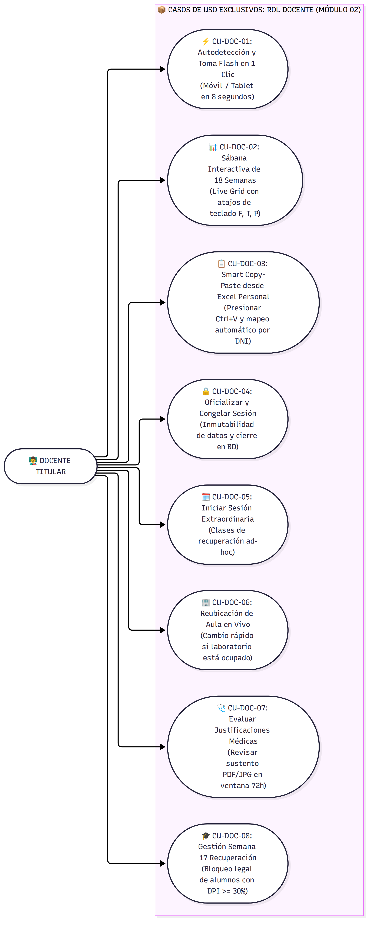
📐 Figura: Diagrama UML: Casos de Uso del Docente en Módulo 02
2.2. Casos de Uso: Rol Estudiante
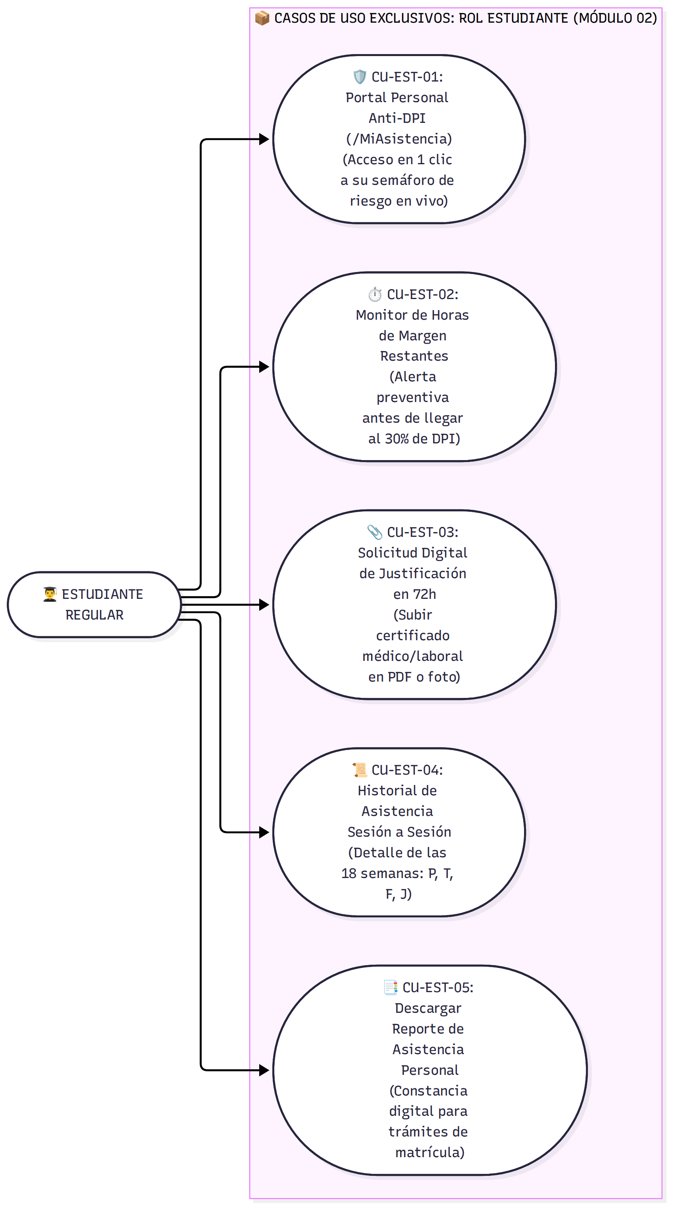
📐 Figura: Diagrama UML: Casos de Uso del Estudiante (Anti-DPI y Justificaciones)
3. Diagramas de Secuencia E2E Críticos
Secuencia 1: Smart Copy-Paste desde Excel (Ctrl+V)
Detalla el flujo del portapapeles del sistema operativo, parseo en frontend JS y bulk UPSERT atómico en PostgreSQL:
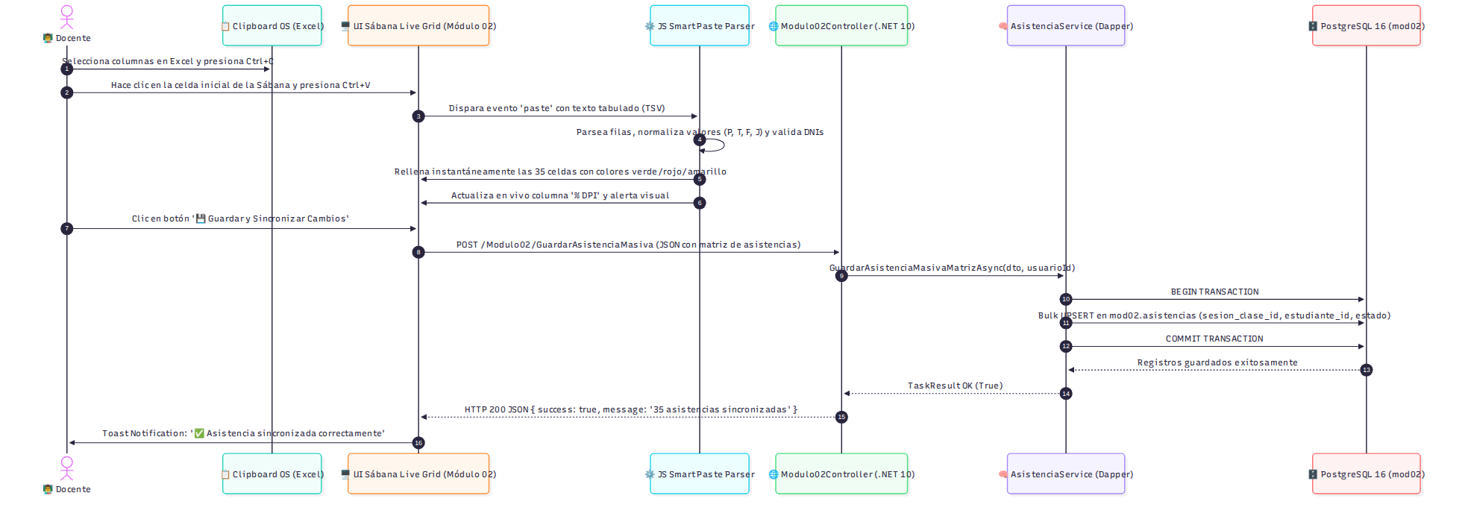
📐 Figura: Diagrama de Secuencia: Smart Copy-Paste desde Excel con Dapper Bulk UPSERT
Secuencia 2: Toma de Asistencia Flash Móvil y Cierre Inmutable
Autodetección de clase activa, precarga de 41 alumnos en PRESENTE y cierre de sesión en menos de 8 segundos:
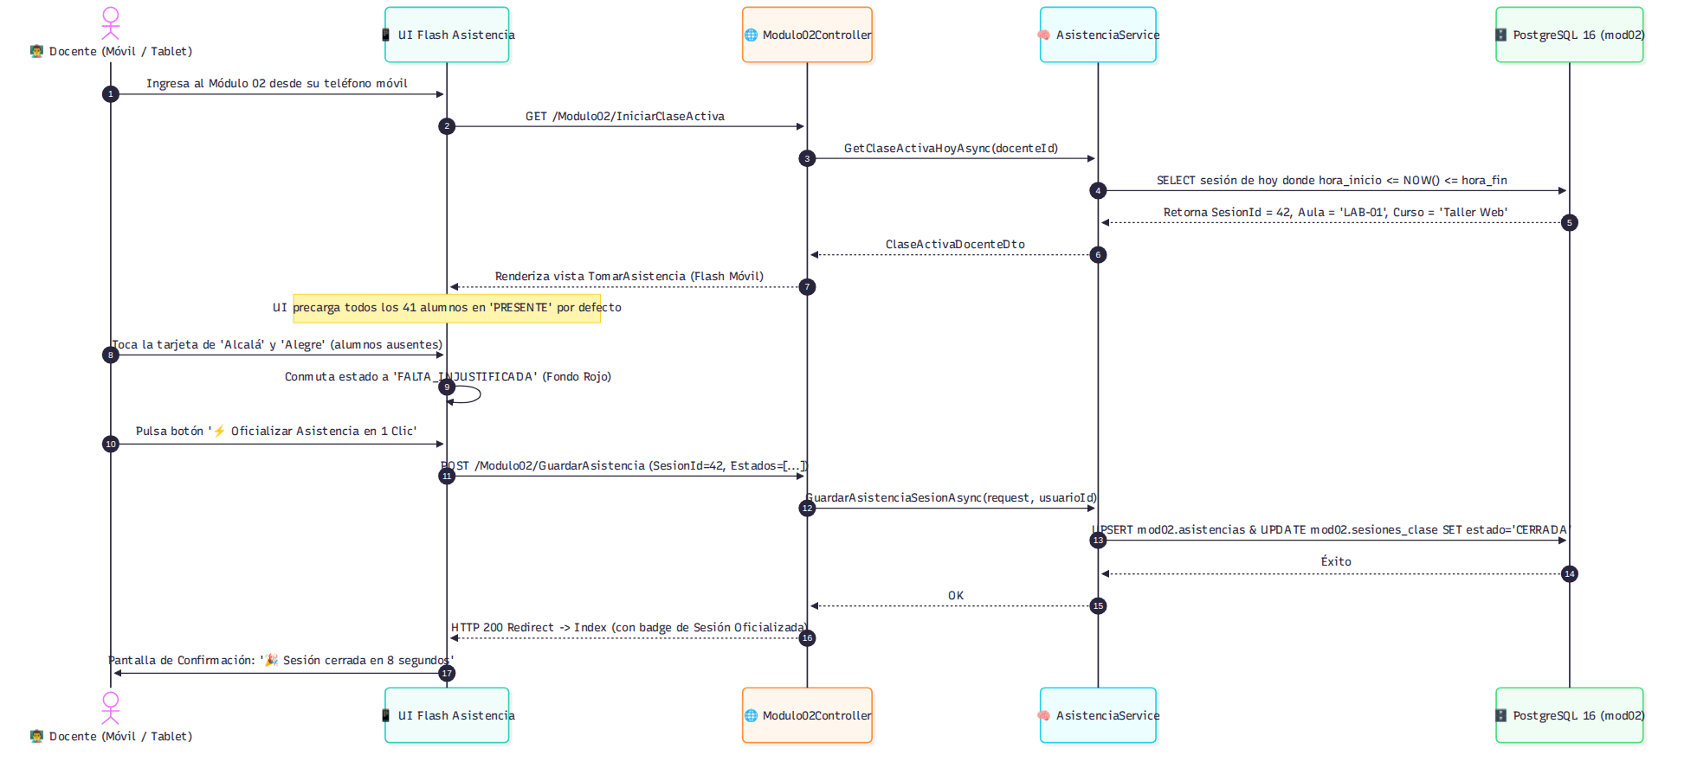
📐 Figura: Diagrama de Secuencia: Toma Flash Móvil y Oficialización de Sesión
Secuencia 3: Justificación Digital y Reclasificación en Vivo
Carga de sustento, validación de la ventana de 72 horas y recálculo instantáneo de horas de inasistencia:
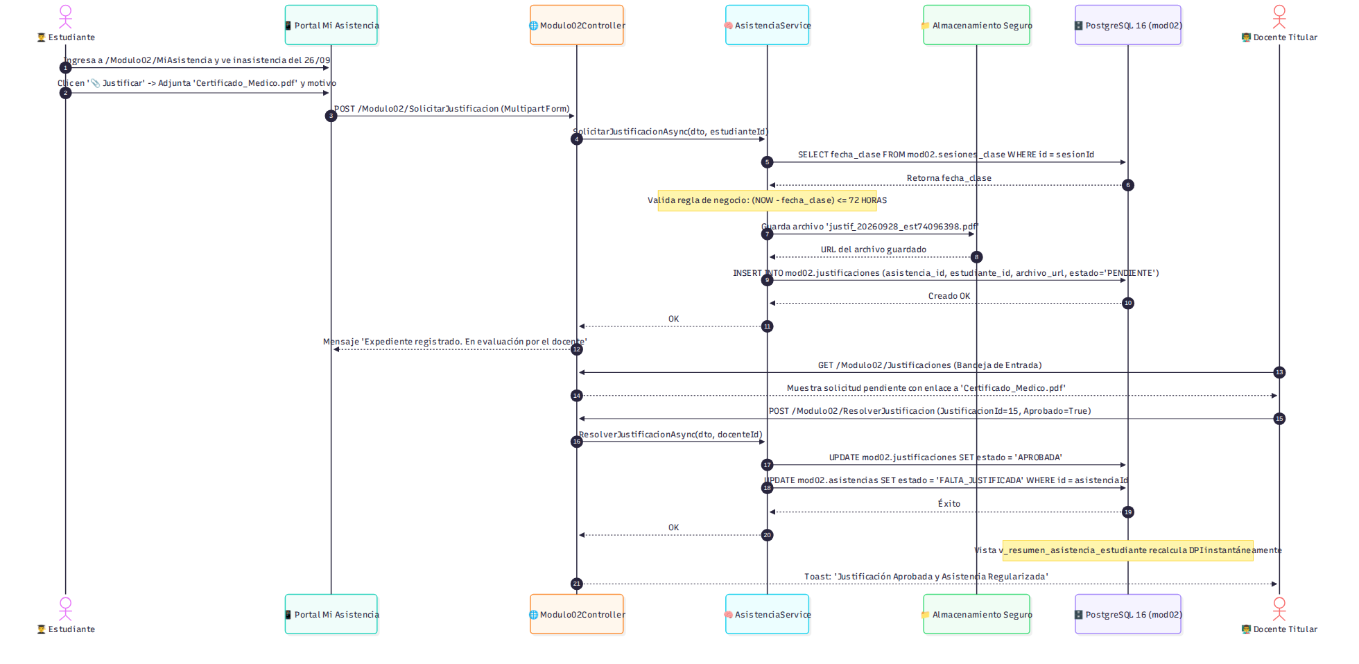
📐 Figura: Diagrama de Secuencia: Solicitud, Validación 72h y Resolución de Justificación Médica
4. Modelo Entidad-Relación Soberano (ERD)
El siguiente diagrama representa las tablas maestras de mod02 y sus referencias a core:
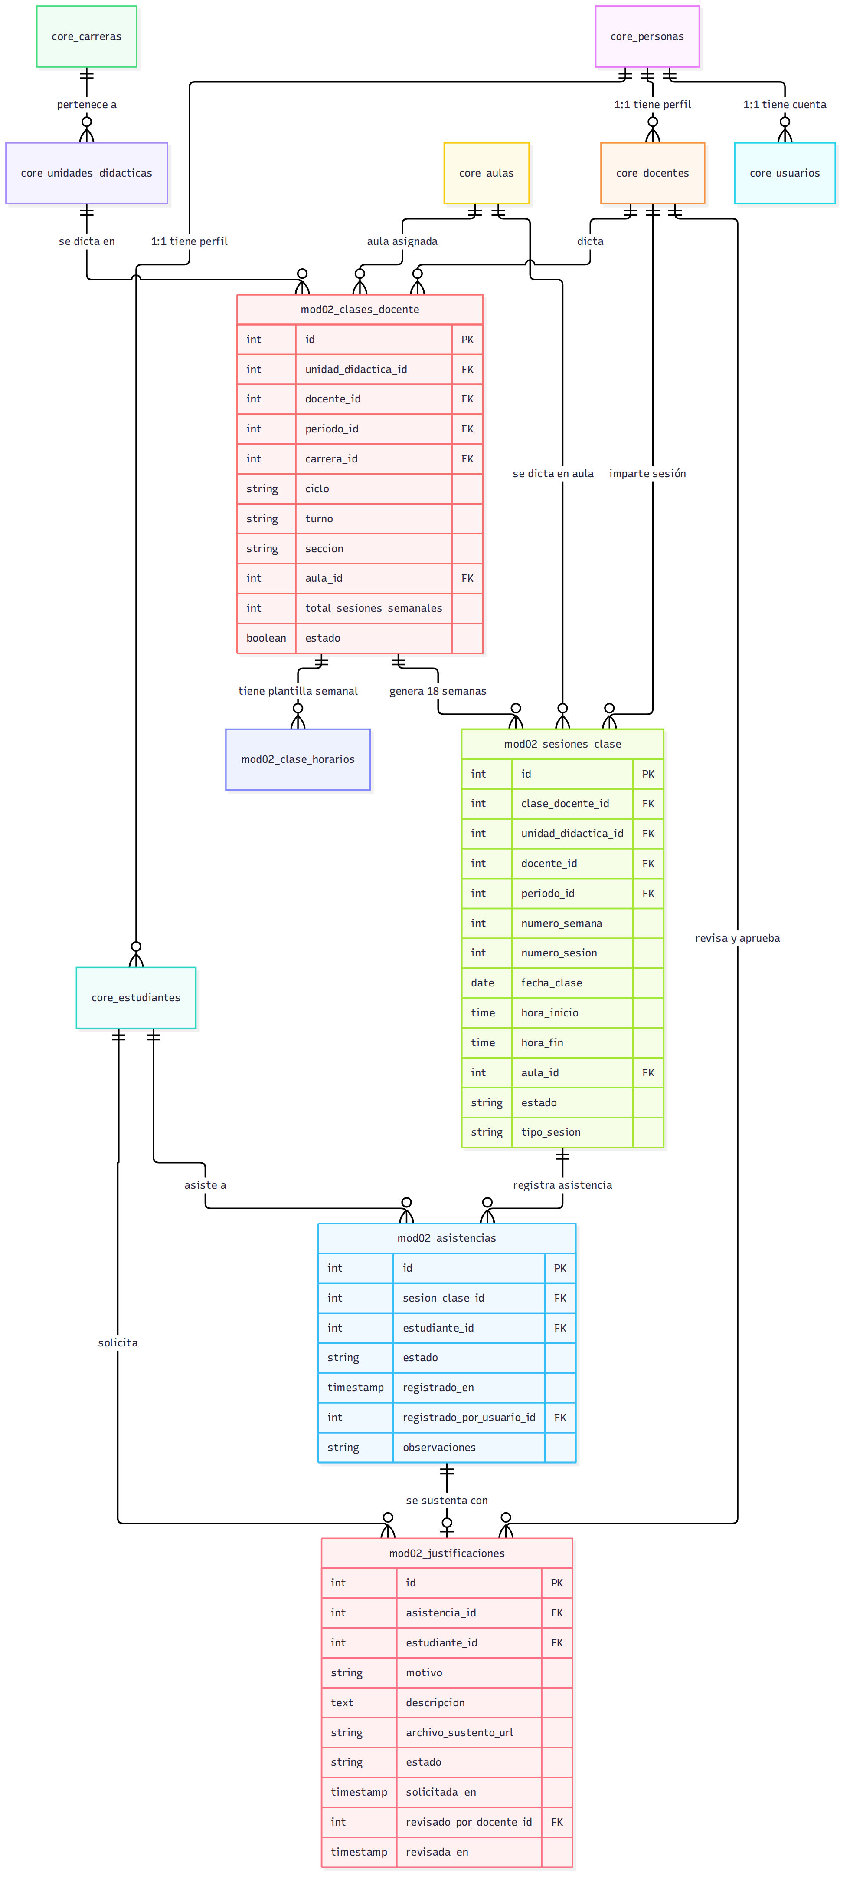
📐 Figura: Diagrama Entidad-Relación (ERD) del Esquema Soberano mod02
5. Diccionario de Datos del Esquema Soberano mod02
Tabla / Vista | Descripción y Propósito | Clave Foránea / Relación
mod02.configuracion | Parámetros institucionales (30% DPI, 15m tolerancia, 72h justificaciones). | Configuración interna.
mod02.clases_docente | Asignación de asignatura, docente, ciclo, turno y aula. | FK -> core.unidades_didacticas, core.docentes, core.aulas.
mod02.clase_horarios | Plantilla teórica semanal (Día 1..6, horas pedagógicas). | FK -> mod02.clases_docente.
mod02.sesiones_clase | Instancias físicas de clase semana a semana 1..18. | FK -> mod02.clases_docente, core.docentes.
mod02.asistencias | Registro individual (PRESENTE, TARDANZA, FALTA_INJUSTIFICADA, FALTA_JUSTIFICADA). | FK -> mod02.sesiones_clase, core.estudiantes.
mod02.justificaciones | Expedientes de justificación médica/laboral en 72h. | FK -> mod02.asistencias, core.estudiantes.
mod02.v_resumen_asistencia_estudiante | Vista de cálculo: horas acumuladas, porcentaje de faltas y condición DPI. | JOIN soberano mod02.asistencias + core.estudiantes.

6. Contrato C# de Servicio (IAsistenciaService)
C# INTERFACE CONTRACT
public interface IAsistenciaService {
Task<DashboardAsistenciaViewModel> GetDashboardAsync(int? personaId, string rol);
Task<ClaseActivaDocenteDto?> GetClaseActivaHoyAsync(int docenteId);
Task<IEnumerable<AlumnoAsistenciaItemDto>> GetAlumnosParaSesionAsync(int sesionId, int udId);
Task<bool> GuardarAsistenciaSesionAsync(GuardarAsistenciaRequestDto request, int? usuarioId);
Task<bool> GuardarAsistenciaMasivaMatrizAsync(GuardarMatrizRequestDto request, int? usuarioId);
Task<bool> SolicitarJustificacionAsync(CrearJustificacionDto dto, int estudianteId);
Task<bool> ResolverJustificacionAsync(ResolverJustificacionDto dto, int docenteId);
Task<bool> ReprogramarSesionesFuturasAsync(ReprogramarHorarioDto dto);
}

